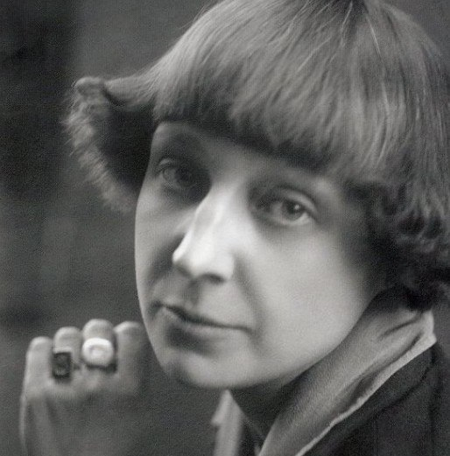
25 апреля 2014 г.
в 13.00 (ауд. 363)
на факультете педагогики и психологии состоятся традиционные Литературные чтения
«Я расскажу тебе…», посвященные жизни и творчеству М.И. Цветаевой.

